Муниципальное бюджетное дошкольное образовательное учреждение
«Детский сад №326 комбинированного вида»
660132, г. Красноярск, ул. Славы, 13 «А», т.225-82-03

Паспорт мини-музея
«Народная кукла»

Воспитатель: Белякина Наталья Валерьевна

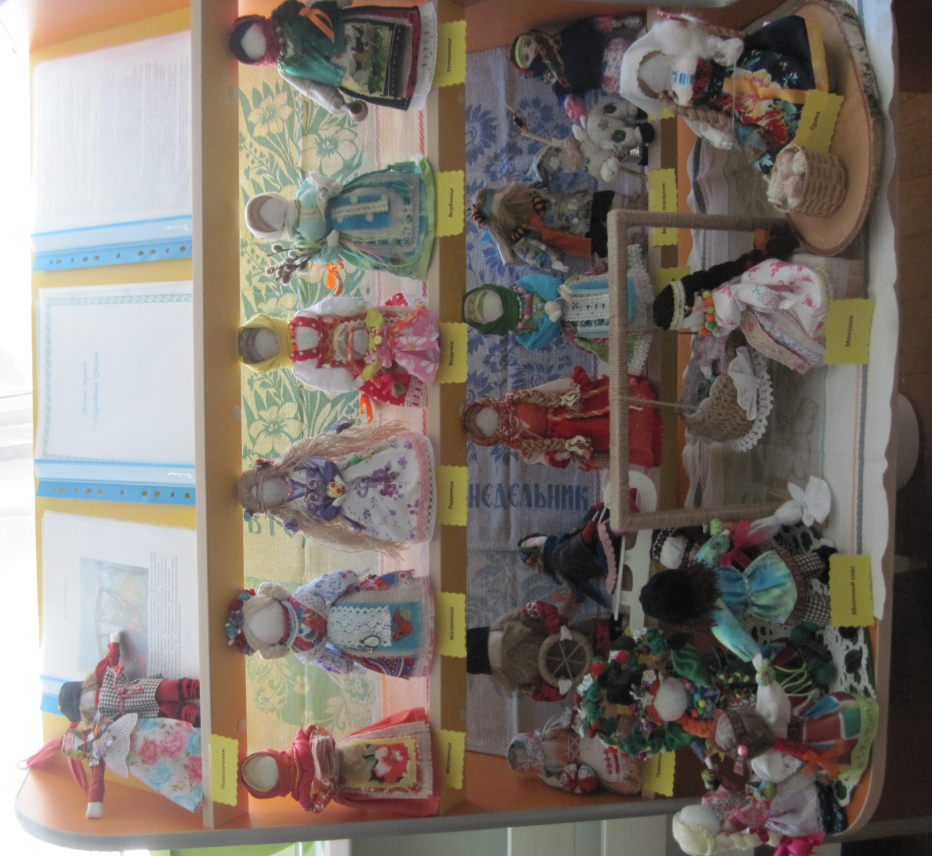

Мини - музей народной куклы.

Профиль музея: познавательно-творческий.

Мини-музеи давно стали неотъемлемой частью развивающей среды в дошкольном учреждении. У детей вызывают живой интерес экспонаты, с которыми можно играть, наблюдать за тем, как они появляются.
Музей тряпичных кукол, созданный в нашей группе, помогает знакомить детей с народными традициями. Русская тряпичная кукла считается одним из самых загадочных символов России. Это не просто детская игрушка, это неотъемлемый атрибут древних обрядов. С незапамятных времен мастерами было освоено искусство изготовления таких кукол, вобравших в себя все культурные традиции и обычаи Руси. Считалось, что куклы, сделанные своими руками из подручных материалов, обладают магическими свойствами. Наши предки верили, что куклы способны отгонять злых духов и приносить счастье в дом. Наверное, поэтому эти куколки, довольно, часто носились как талисманы. На примере народной игрушки можно расширить знания детей о традициях в использовании кукол, повысить интерес к изготовлению разнообразных кукол и использованию их в детской деятельности, воспитывать бережное отношение к культуре своего народа.

Цель: приобщение детей к народной культуре, через ознакомление с народной куклой. Воспитание патриотических чувств детей через ознакомление с историей страны на примере народной игрушки; воспитание интереса к тряпичной кукле.

Задачи:
1. Изучить историю возникновения народной тряпичной
куклы.
2. Познакомить с техникой изготовления народной тряпичной куклы, вызвать интерес к созданию народной куклы, ее обыгрыванию, подвести к пониманию ее назначения.
3. Воспитывать интерес и любовь к русской национальной культуре, народному творчеству, обычаям, традициям, обрядам, народному календарю, к народным играм и т. д.
4. Воспитывать у детей интерес к культуре предков России и мира.
5. Воспитывать у дошкольников основы толерантности; сформировать представления о взаимосвязях разных культур.
6. Включить родителей и детей в поисково-исследовательскую работу, сбор информации по заданной теме; развивать познавательную активность детей.
7. Привлекать родителей к культурно – досуговой деятельности детского сада.
8.Расширять кругозор детей с помощью информационной и экскурсионной деятельности.
9. Расширить знания детей о культуре русского народа (традиции, праздники, приметы, загадки, поговорки, потешки).
10. Познакомить детей с историей возникновения народной куклы (виды кукол, технология изготовления).
11. Развивать навыки игрового взаимодействия, творческое воображение.
12. Развивать речь детей, расширять словарный запас.
13. Воспитывать бережное отношение к своему и чужому труду.
14. Обогатить развивающую предметно-пространственную среду детского сада.

В основу функционирования мини-музея положены следующие принципы:
• принцип учёта возрастных особенностей дошкольников;
• принцип опоры на интересы ребёнка;
• принцип осуществления взаимодействия воспитателя с детьми при руководящей роли взрослого;
• принцип наглядности;
• принцип последовательности
• принцип сотрудничества и взаимоуважения.

Особенности использования экспонатов мини-музея.
Экспонаты (куклы) мини-музея находятся в свободном доступе у детей и используются ими для познавательной, речевой, театрализованной, художественной деятельности и сюжетно-ролевых игр. Куклы могут быть использованы детьми в разных видах деятельности: в процессе непосредственно образовательной, игровой, совместной и самостоятельной деятельности.

Формы работы в мини-музее:
1. Познавательная.
2. Исследовательская.
3. Игровая.
4. Творческая.

Виды деятельности в мини-музее:
1. Экскурсии, просветительская работа.
2. Театрализованные досуги.
3. Мастер-классы, семинары.
4. Обмен опытом.
5. Работа с родителями.
6. Пополнение музея экспонатами.
7. Составление альбома мини-музея и каталога экспонатов.

Содержание мини-музея.
В мини-музее представлены куклы – мотанки – дошедшие до наших дней обереги славянского народа. Люди верили, что эти ценные обереги, изготавливаясь руками человека, могли защитить не только лишь их самих, но и жилище, родных и близких людей. Даже младенцам мать с любовью мотала оберег, который наделял малыша силой, здоровьем и оберегал от сглаза. Когда мужчина уходил на войну, в его семье изготавливалась кукла, которую усаживали во главе стола, пока он защищает свою родину. Таким образом, считалось, что жизнь воина вне опасности. Традиции создания кукол-оберегов сохранились и по сей день. Такой оберег в народном стиле, созданный своими руками, является сегодня важной частью народной культуры славян. Каждая из представленных в экспозиции кукол имеет свое назначение.

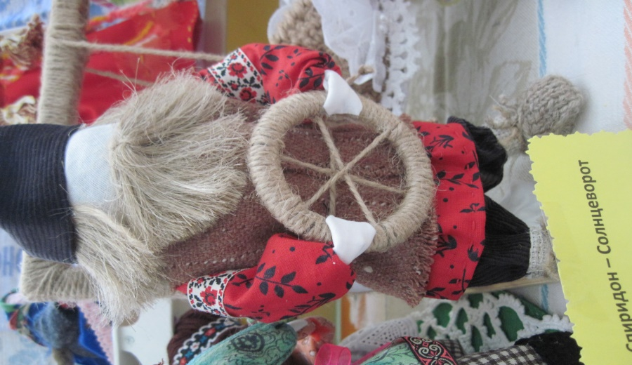
Спиридон - Солнцеворот - традиционная обрядовая кукла, которую делали к дню зимнего Солнцестояния. На Руси эти дни отмечались праздничными обрядами, в том числе, чтобы помочь солнышку народиться, обязательно с горы спускали горящее колесо – символ Солнца. Эта кукла изготавливается, чтобы вызвать в жизни желаемые перемены. Считается, что Спиридон – Солнцеворот поворотом колеса может направить жизнь в нужное русло. Куклу дарят мужчине для умелого ведения дел и перемен в Жизни. Можно подарить и женщин , если она занимается бизнесом или хочет воплотить своё творчество в жизнь, сделать его успешным . Спиридона желательно поставить на видном для хозяина месте в доме ( возле рабочего места) .

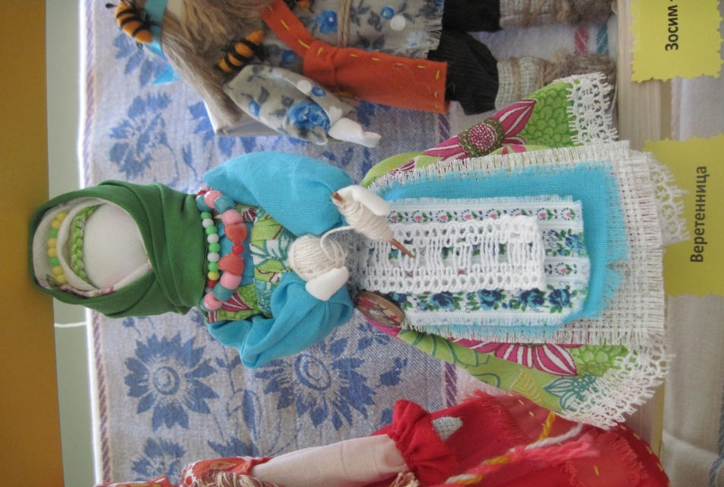
Веретенница или Параскева – Пятница считается покровительницей прядильщиц. Охранительница женских работ, богиня – пряха, плетущая нити человеческих жизней , обучающая жизнеткачеству, являющаяся хозяйкой душ, хозяйкой земли, символизирующая собой единство жизни и смерти. Следит за мироустройством , милует и награждает сильных духом. Она указывает выход из самых безвыходных положений, если человек не отчаялся, борется за свою жизнь, не изменяет своей мечте. Тогда она посылает человеку богиню счастья и удачи – Сречу. Но если человек разуверился, предал мечту , устал и махнул на всё рукой – мол , кривая вывезет, и понадеялся на авось , то его ждёт горькое разочарование . Веретенница отвернётся от него. Берегите нить своей жизни в свои руки и ткните утком деяний по канве решений. Она вам поможет.

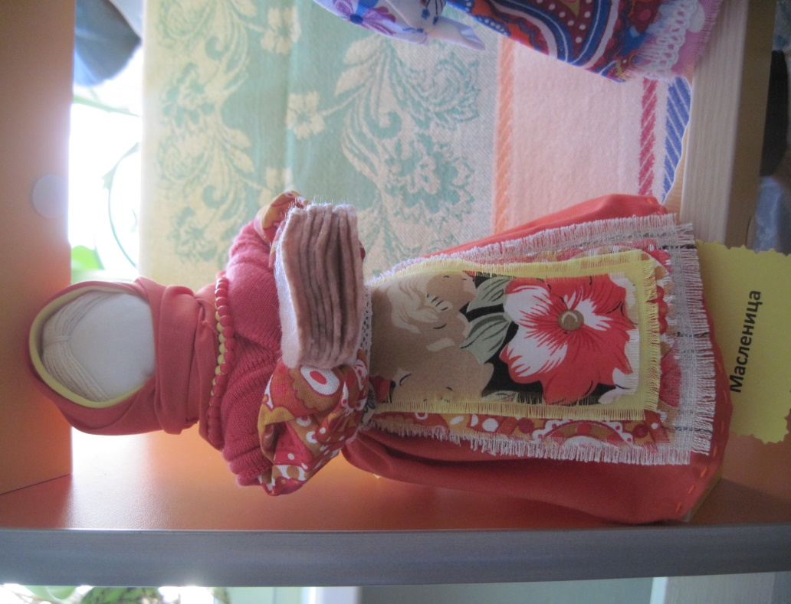
Яркая, весёлая и добрая Масленица Домашняя – обережная кукла, несущая в руках весеннее солнышко – блины , символизирует добро , достаток, здоровое потомство. Жизнь с этой куклой идёт « как по маслу». Является великолепным спутником во время визитов к родственникам в качестве сувенира ( например , поход зятя к тёще на блины ) . В образе куколки, держащей блины воплощён образ весеннего животворящего солнечного огня, очищающего своим лучистым светом и теплом жилище после затяжной зимы , сковавшей своим холодом всё живое. Широкая Масленица блинами славится, а всякий блин тем и славится, что посланцем солнца является . Блин в народной культуре олицетворял соединение четырёх стихий: мука- земля; вода, на которой замешано тесто и которая связывает муку , - водная стихия; огонь, на котором было зажарено тесто , и который сохранялся в виде тепла в блине, подаваемом горячим, - огненная стихия; воздух, находящийся в дырочка блина, - стихия воздуха. Съешь такой блинок , освящённый молитовкой и причастишься всеми стихиями , с которыми необходимо уметь уживаться в одном мире. Куколка Масленица была активной участницей множества обрядов : она украшала собой красный угол и являлась оберегом жилища; с ней встречали жениха и невесту; во время праздничной трапезы куколку ставили в центр стола.

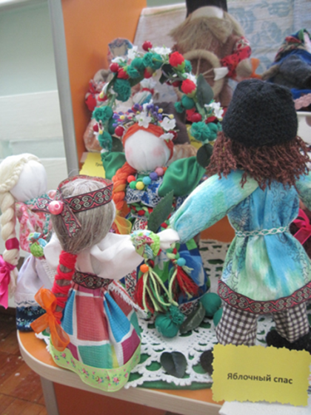
Яблочный Спас всегда символизировал начало осени, в народе его называли Осенинами. До этой даты нужно было убрать урожай пшеницы и заготовить лекарственные травы. Считается, что этот праздник призван напомнить людям о преображении души. На Преображение Господне в конце Божественной литургии совершается освящение яблок и других плодов. По традиции , в этот день угощали яблоками вначале родных и близких, а также сирот, неимущих, как поминание об уснувших вечным сном предков, а лишь затем сами ели.
В старину все верующие люди непременно праздновали Яблочный Спас, пекли пироги с яблоками, варили яблочное варенье и угощали им друг друга. А вечером все выходили в поле, чтобы с песнями проводить закат солнца , а с ним и лето. Водили хороводы , встречали осень.

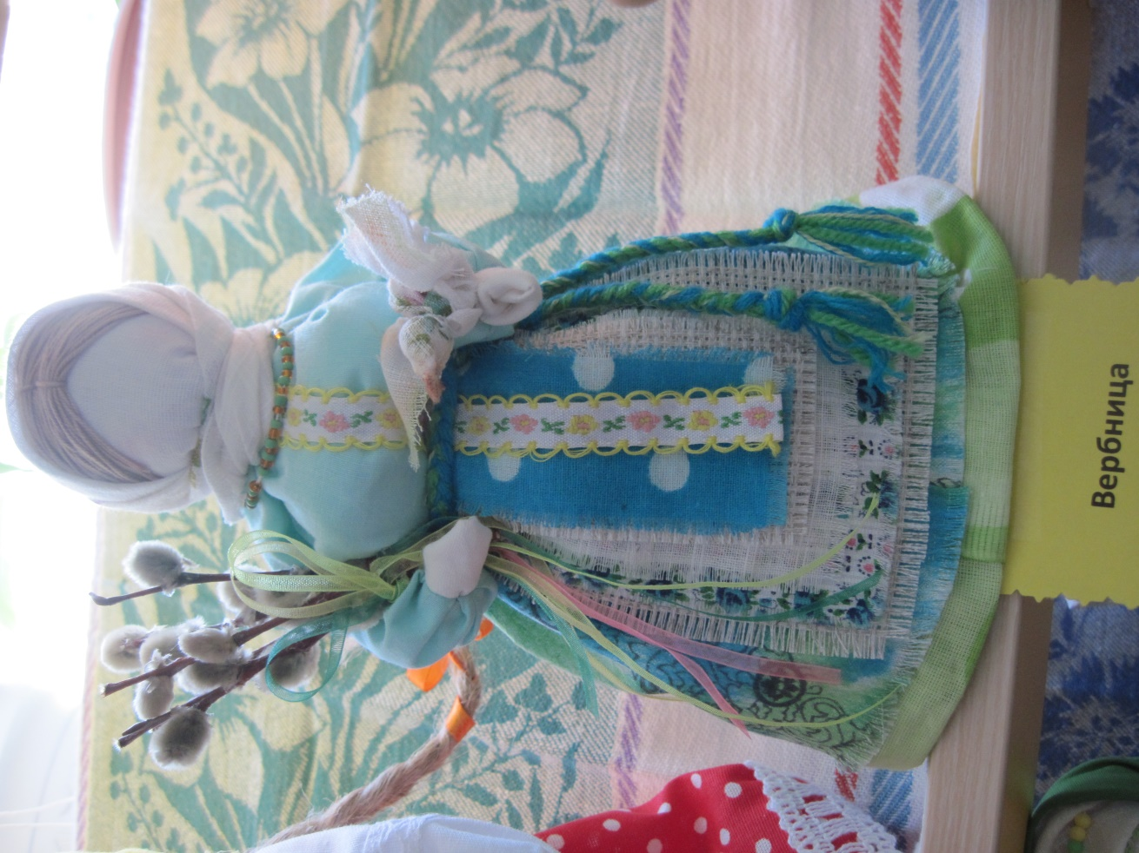
Кукла Вербница символизирует весеннее пробуждение природы и олицетворяет собой женщину, идущую в церковь освящать вербу. Делали куклу накануне , за неделю до Вербного Воскресенья. Ставили её на окно, что говорило о том, что в этом доме все ждут вербное воскресенье. В руки кукле давали веточки вербы. Делали кукол для праздника, для подарка, или для игр детям. Её дарением скреплялось родство, дарить её - значило, большую честь оказывать. Через неё шла передача душевного тепла от человека к человеку, шла передача священных знаний от поколения к поколению. Не разрешалось дарить её тем, кто имел кочевой образ жизни, не дарилась также и тем, с кем семья не желала иметь родства. Она хранилась на почётном, видном, но недоступном для « чужого» человека месте!

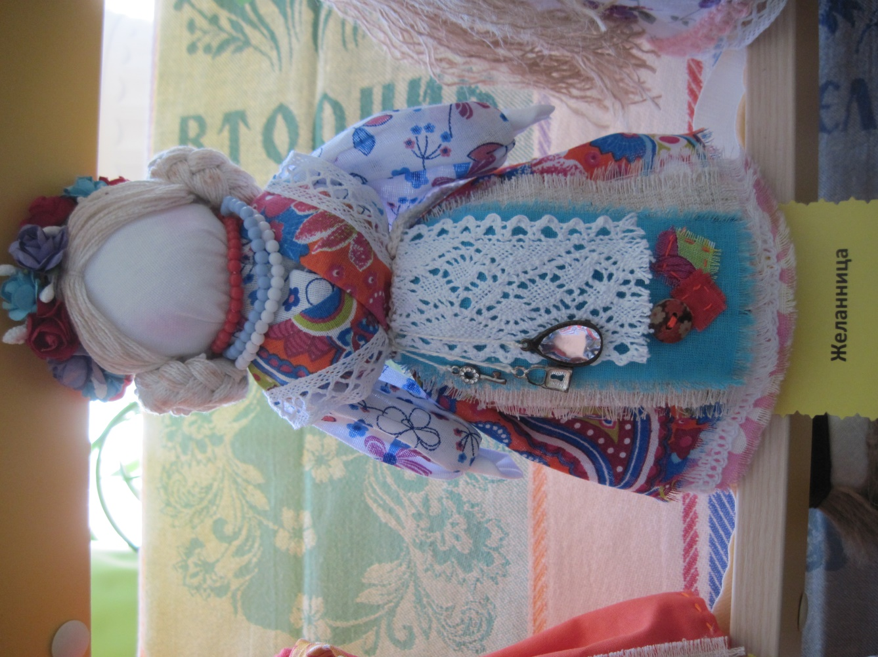
Кукла –оберег Желанница в прежние времена имелась у каждой женщины . Желанница отводила беду и исполняла желания своей хозяйки, если та преподносила ей очередной подарок. Девушка, загадав желание , повязывала на куклу новую ленту, дарила бусики, пуговки, колокольчики, серёжки. Обязательным условием для исполнения желания был тот факт, что желание не должно никому причинить зла , когда сбудется, а ещё загадываться от души и искренне. Одну куклу женщина проносила через всю жизнь, к концу которой игрушка была очень нарядной и пышной, ведь сколько желаний было загадано, столько украшений приобретала кукла. Традиционно Желанница прячется в мешочек или коробку , которая убирается в недоступное посторонним глазам место. Вместе с куколкой надо хранить зеркальце в красивой оправе . Желание кукле лучше загадывать на растущей луне , достав её из укрытия , рассказав , как живой о том, что желаете в мельчайших подробностях, не используя отрицательных частиц речи. После сделайте кукле подарок и обязательно покажите в зеркальце как она с ним или в нём выглядит.

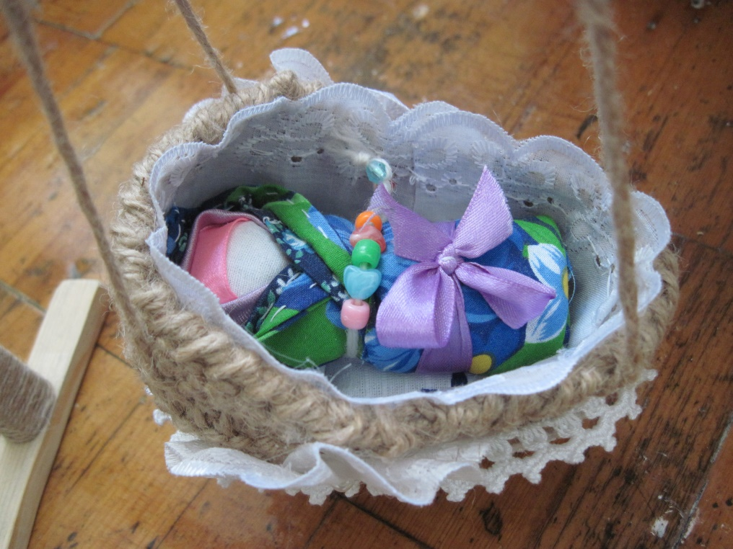
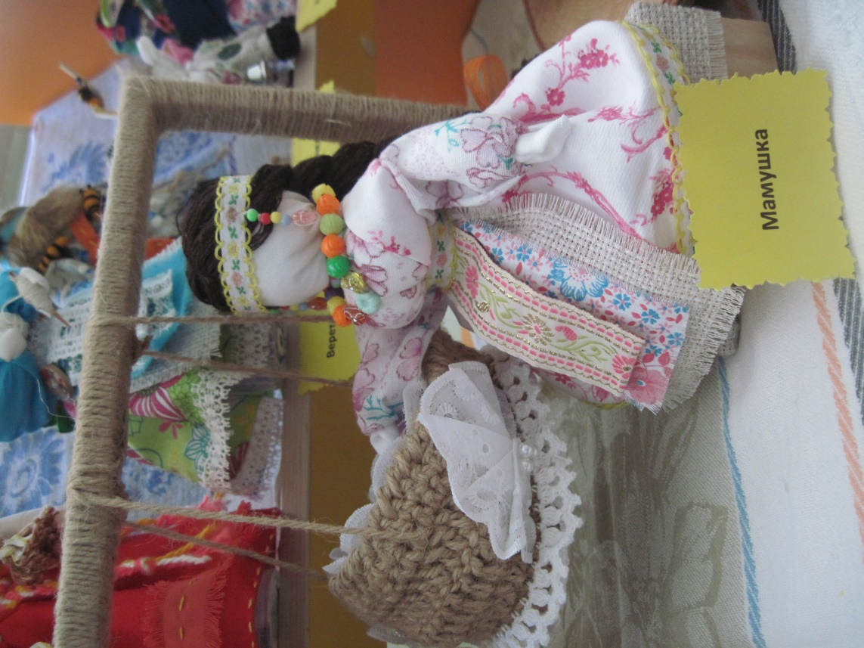
Кукла – оберег Мамушка испокон веков изготавливалась как оберег материнства. Задача куклы пробудить в женщине энергию материнства , пробудить силу женщин её Рода. Эта кукла способна помочь забеременеть , ведь когда женщина постоянно соприкасается с полногрудой Мамушкой , образ матери с младенцем входит в её подсознание и наполняет материнской силой . Кукла может держать на руках одного или двух младенцев -традиционных куколок « Пеленашек», которых клали новорождённым в кроватку , в качестве оберега от злых сил. В данном случае Мамушка с одним младенчиком рассказывает нам о любви к своему первенцу. Мамушка изготавливается и для беременной женщины как Оберег на удачные роды и крепкое , здоровое дитя. Впоследствии куколку ставили в кроватку ребенка с защитной задачей. Кукла приносит в дом истинное счастье – детей.
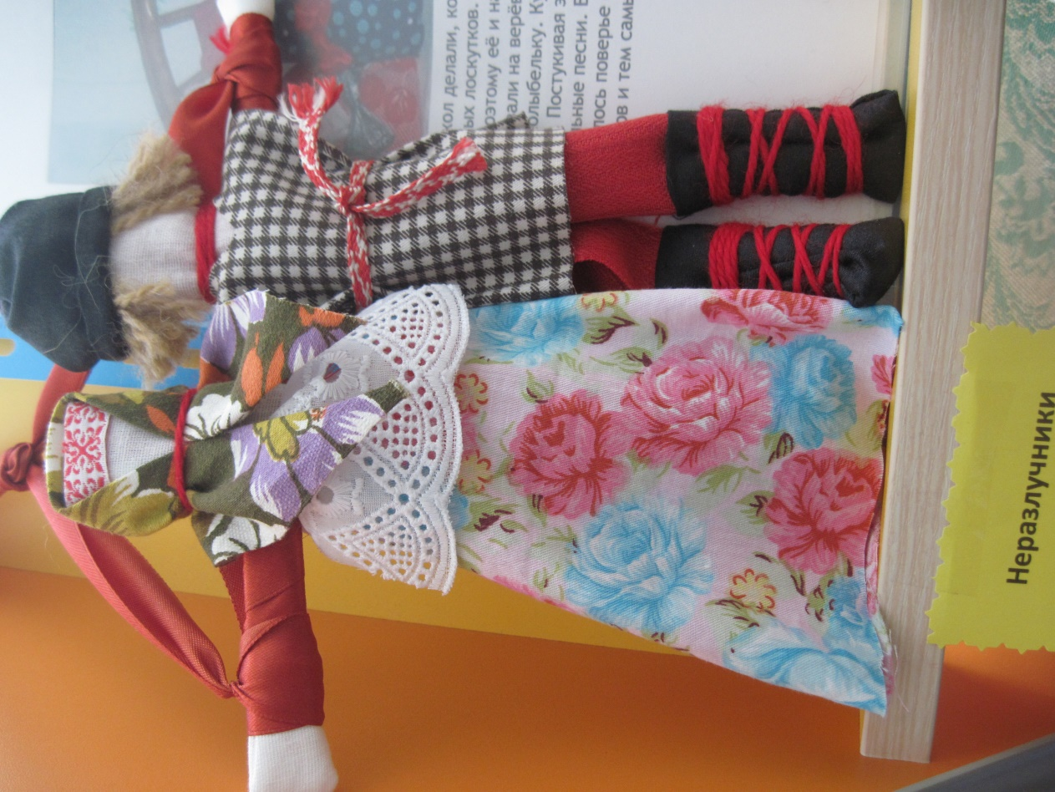
Неразлучники – семейная куколка, которая дарится молодожёнам на свадьбу, чтобы они всегда были вместе , чтобы шли вместе рука об руку , чтобы являли собой единство начал, порождая целостность. Сейчас многие супружеские пары очень быстро расходятся после свадьбы. Причин для этого много. Неразлучники помогут сохранить семью, если муж и жена будут прикладывать силы для этого. Неразлучники могут быть прекрасным подарком на годовщину свадьбы.

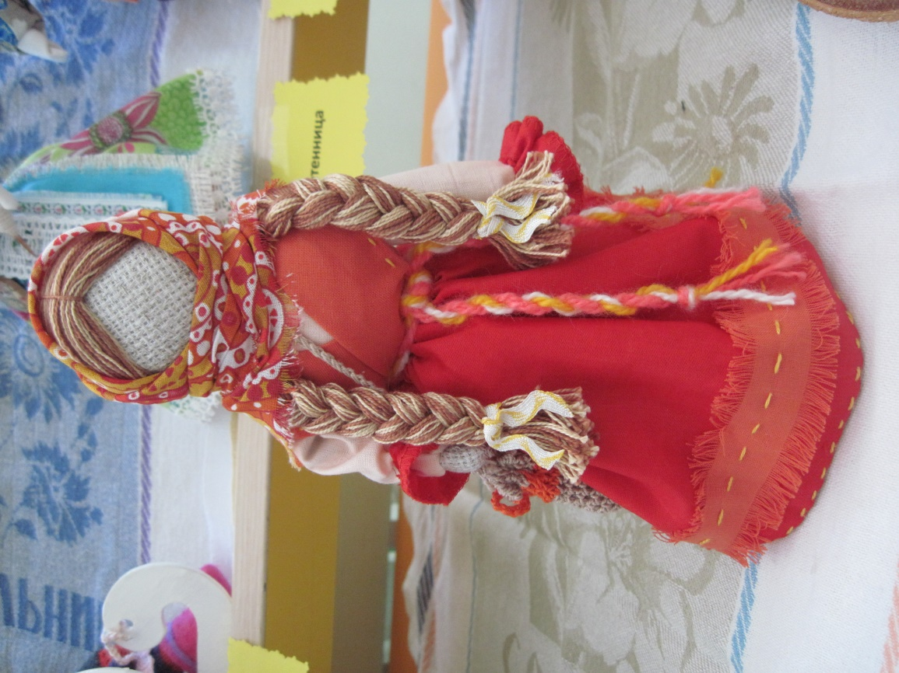
Кукла «Успешница» помогает делать дела скоро и ладно, приносит удачу в делах, достаток и благополучие. Это образ хозяйки , у которой работа спорится и всё готово к сроку. Это символ человека, который достигает желаемого в работе и в жизни.
Успешница – добрая помощница в домашних делах и в других сферах деятельности . Ладная, нарядная кукла твёрдо стоит на ногах . Сумка через плечо –это дела , которые по силам , в удовольствие и в радость . Чтобы работа приносила не только удовольствие, но и доход. Последним , кстати делятся с Успешницей – в случае денежного поступления кладут в сумочку монетку, или дарят украшения ( бусики , цветочки).
Её предназначение – помогать в любом начинании, способствовать в продвижении по карьерной лестнице , приумножать достаток , а также оберегать семейное счастье.
«Успешница» от слова успех, а успех от слова успевать. Тот , кто всё делает вовремя способен достичь успеха.

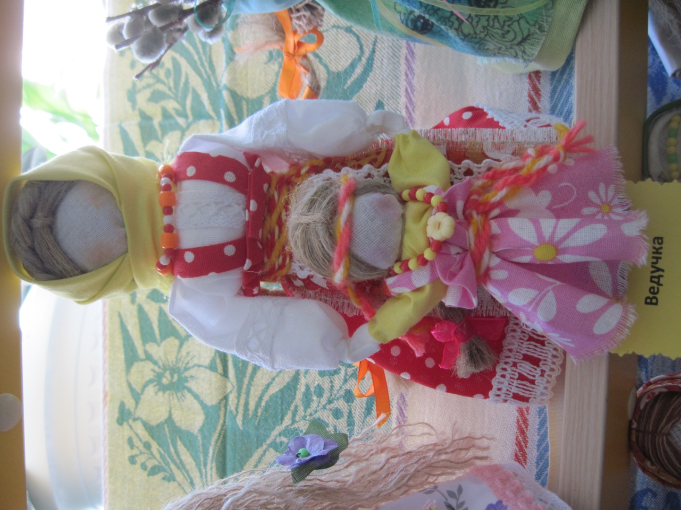
Ведучка -мать, бабушка, крёстная, сестра, а возможно , и мачеха или воспитательница , то есть та женщина, которая ведёт ребёнка за руку. Понятие вести за руку или за руки заключает в себе и прямой , и переносный смысл. С одной стороны , ребёнку необходима телесная помощь, чтобы двигаться по физическим плоскостям этого мира. С другой стороны, ребёнку необходима помощь, указывающая путь не по ухабам и кочкам , а – по прямой дорожке. А если даже придётся когда-то идти в обход, или упасть в яму , то чтобы знать , как этот обход совершить , или как из ямы вылезти . То есть ребёнку необходимо узнать , как жить в этом мире, чему и обучает мудрая ведучка. Ведучка передаёт ребёнку свои знания , как ладить отношения с этим миром , объясняя его законы – природные и социальные. Она являет собой символ преемственности поколений . Когда-то и ей также передавала ведучка-наставница жизненные знания , теперь передаёт она , а потом будет передавать её ученица . Ведучка-это знающая берегиня , которая трепетно и с любовью помогает своей ученице познавать себя и окружающий мир.

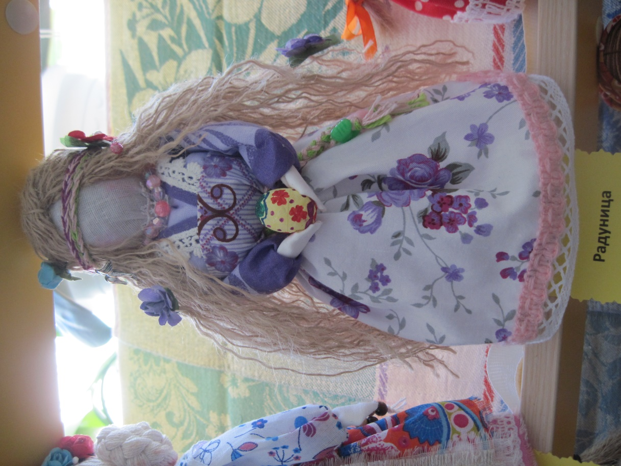
Радуница - та , которая приносит радость , проливающуюся ярким светом в души тех, кто пребывает в состоянии радости – солнечной лучезарности . Радуница- Святозар –день, или Велик – день, как когда-то называли на Руси Пасху, - праздник ушедших душ предков , отмечающийся во вторник на второй неделе после Святозара-дня. Когда-то собирался потешный люд и вместе с цатём-батюшкой под множество шуток шли все вместе на кладбище общаться с душами ушедших родственников . Смеялись , а не плакали, веселились, а не печалились , радовались, а не огорчались . От тех времен остались только седые небылицы, а пресветлые праздники отчасти превратились в поминовение душевных мук и страданий .
Пусть нежная Радуница наполнит душу каждого из вас светом, а если у кого-то совсем недавно ушёл родственник, и душа омрачена , то попросите куколку рассеять ненужные эмоциональные привязки и наполнить вас безмятежной радостью , которая поможет и душе ушедшего близкого , и вашей обрести равновесие и зазвучать чисто и звонко без тяжести и гнёта.

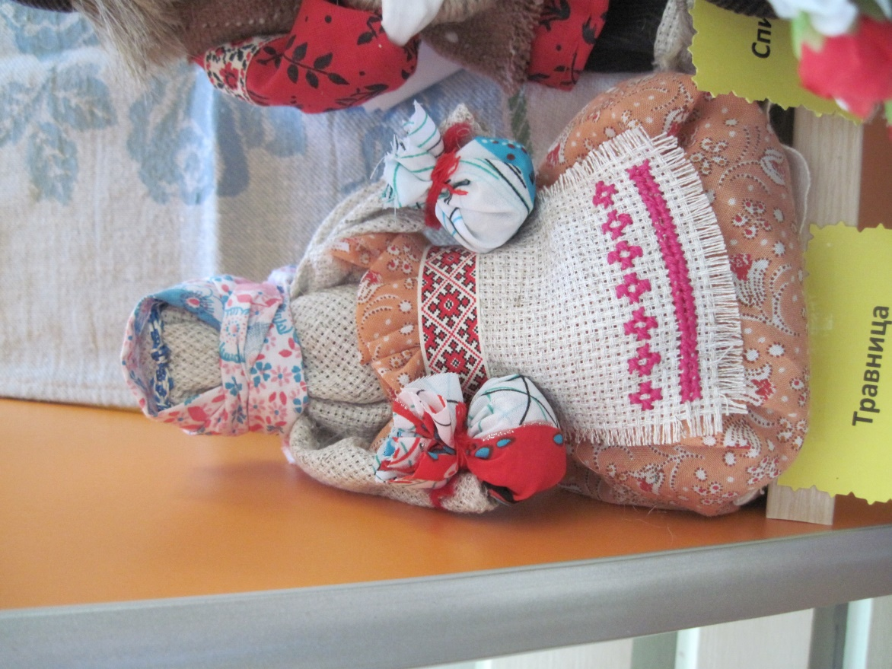
В каждой русской избе раньше обязательно присутствовала кукла Травница. Жильцы избы верили , что она запахом целебных или священных трав изгонит из дома злобных духов , виновников всех заболеваний . В Травницу заворачивали подсыхающие лекарственные растения , а потом аккуратно шевелили куклу. И по дому разносился чарующий аромат лета и здоровья.
Почти все травы обладают эфирными маслами , лекарственные- не исключение. Наличие конкретной смеси эфирных масел , веками подбираемые ведунами и знахарками , давало эффект оздоровления воздуха в избе. Куда бы не поместили Травницу, там она и оказывалась « у места».
Повесят над дверью- встретит гостя запахом луга , а недоброго человека, со злыми мыслями – прочь прогонит. Над детской колыбелью у Травницы – первое место. Поможет и успокоить дитя и усыпить, да и глазливую соседку отгонит. Ребёнок подрастает, играть начинает, ему в ручки куклу дают, целебными травами набитую . И опять Травница его охраняет и успокаивает. Травницу оставляли рядом с постелью больного. Эфирные масла способствуют излечению от массы заболеваний – от лёгонькой простуды до тяжёлой хвори.

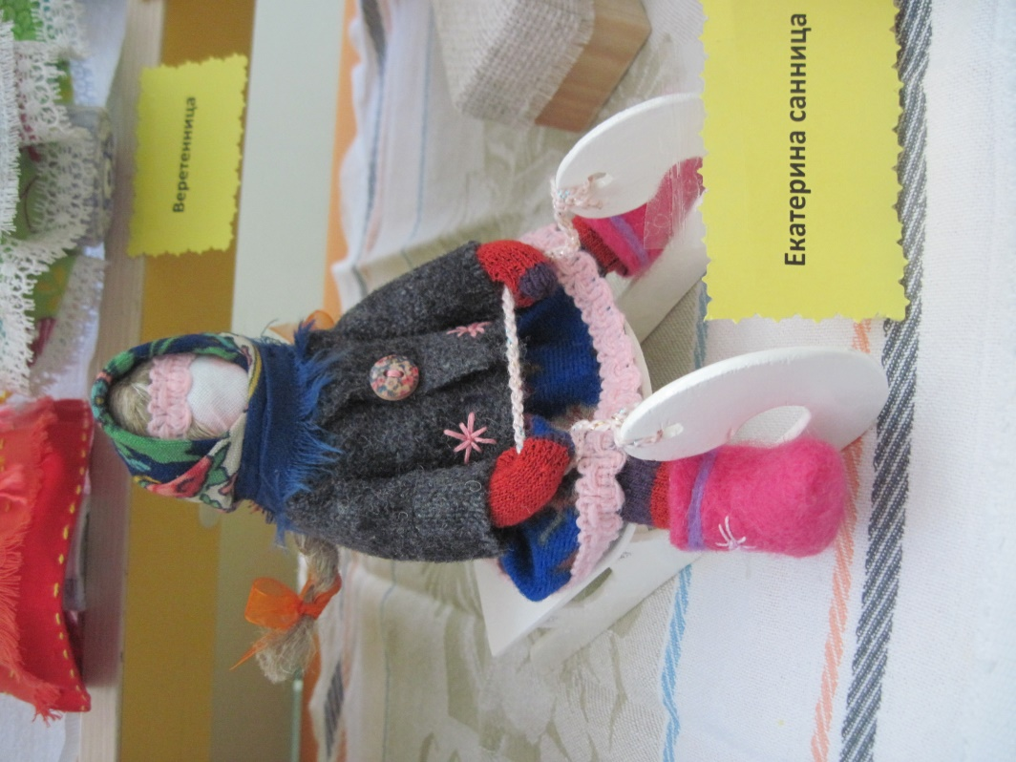
Екатерина – санница. С усилением морозов Екатерина всех в санки усаживает и по морозцу в свою честь и укатывает, и угуливает. Не даром в народе раньше так славились Екатерининские катания на санях и Екатерининские гулянья . Молодая зима с гор на санках катается. Катеринин день пришёл- катания привёл. Катерина на санях катит к Зимнему Егорию в гости – так говаривали в народе. Екатерина не только на санях катает, но и невестушкам на гулянье путь- дорожку похрустывающим снежком устилает, так как она покровительница супружества и невест.
Бабушки и дедушки мастерили саночки – козырки- салазки с загнутыми вперёд полозьями . Козырки ладили деды, а бабушки тем временем шили кукол для своих внучат. Кукол усаживали в сани и отправлялись одаривать внучат. В этот день каждому непременно следовало скатиться с горы на санках, чтобы освободиться от душевно груза , или душевного гнёта, снять тяготы мучительных раздумий , обрести умиротворение.
Этот обряд способствовал переходу из состояния омрачённости в радостное и благостное состояние. Когда скатываешься с крутых гор , аж дух замирает, и в серёдке( за солнечным сплетением )становится жарко ,и светлый дух вновь входит в человека. Ведь не даром , скатиться достаточно одного раза, чтобы состояние изменилось. Девушки загадывали , что если возлюбленный сядет в их сани, скатится с его души что-то тёмное , и откликнется он на девичью светлую любовь.

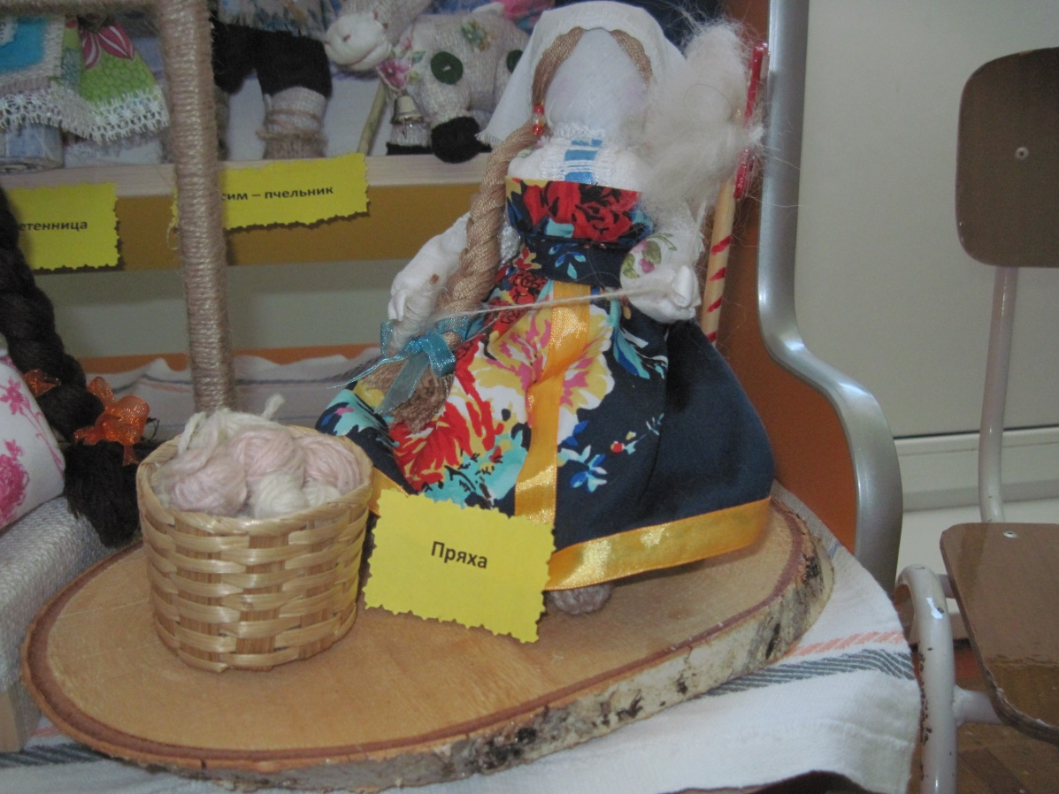
Пряха. Хозяйка, своими руками, прядёт нить жизни из которой творится уклад семьи и всего рода, чем тоньше и прочнее нить, тем надёжнее уклад и сильнее род. Сама нить создаётся по мысли жизни хозяйки, мысли, которая ладит, мысли раскрывающей душу и силы для творения своей жизни. Хозяйка ладит не только свою семью, а весь окружающий мир.

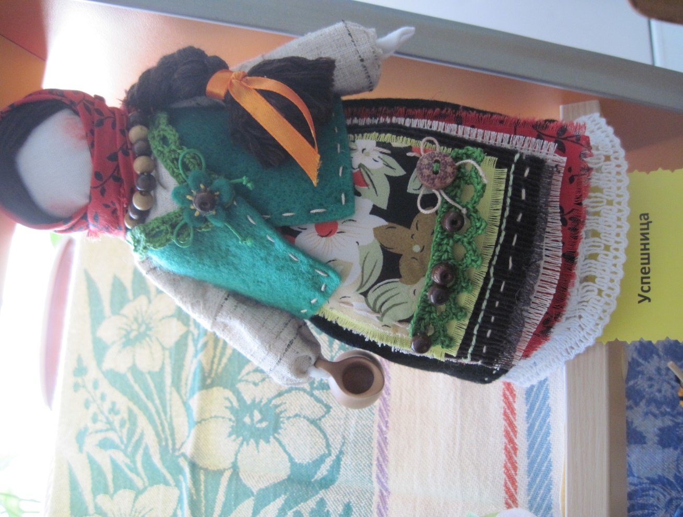
Кукла Благополучница значение имеет следующее – вносить в дом достаток, денежный приток, радость и процветание, а также – охранять семью и дом от разных бедствий. Иногда могли называть Благополучницу Домовушкой, потому что считалось, будто она знается и дружит с самим батюшкой Домовым. Хотя в других традициях у славян Домовушкой все же именовали супругу Домового.
Благополучницу создавала хозяйка дома сама. Если женщина замужем, то делалось для семьи. Незамужние девушки же делали на благополучное замужество.
Перед приходом Нового года или на сам праздник тоже дарят таких куколок. Считается, что вхождение в новый год с таким мощным оберегом является предвестником хорошего будущего года. Практически можно ознаменовывать куклой Благополучницей любое событие в жизни человека, его семьи.

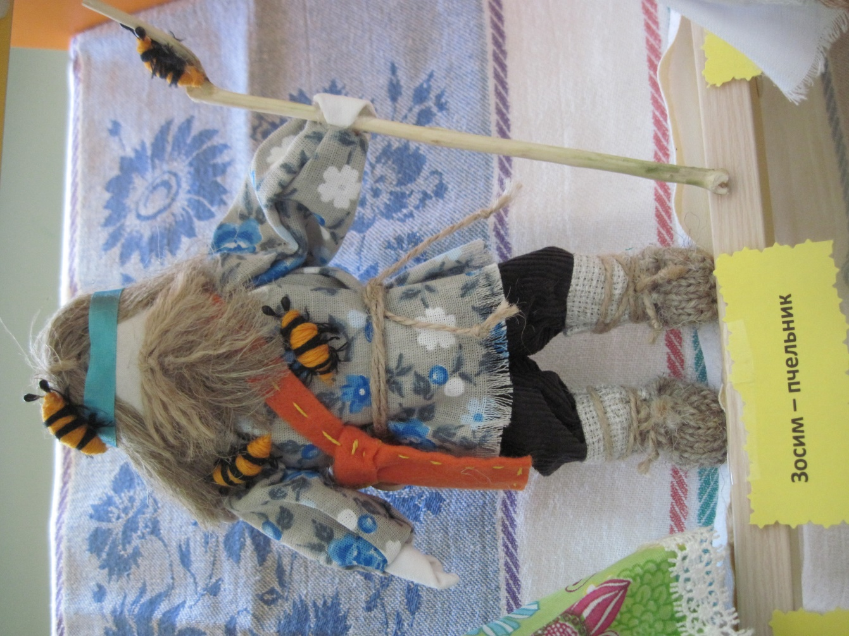
Зосим пчельник. Русские пчеловоды называют преподобного Зосиму - Пчельником и считают его покровителем пчеловодства и хранителем пчел. В бороде у него запуталась пчела, еще две сидят на рубахе, четвертая - на посошке. Сума через плечо украшена вышивкой. На каждом пчельнике, как правило, находилась икона соловецких святых. "Без Бога - ни до порога, а без Зосимы - Савватия - ни до улья". Пчеловодство считалось делом, которое требует праведной жизни и нравственной чистоты. Зосима и Савватий помогают только благочестивым людям. Говорили: "На Зосиму пчелы начинают мед заносить, соты заливать", "Без Зосимы-Савватия пчелы пролетят мимо", "Зосима пчел растит, меду наливает". Примечали: когда пчелы сильно летят к своим ульям, то скоро дождь... Пчелу считают Божией угодницей, она доставляет воск на свечи. Пчела жалит только грешника.

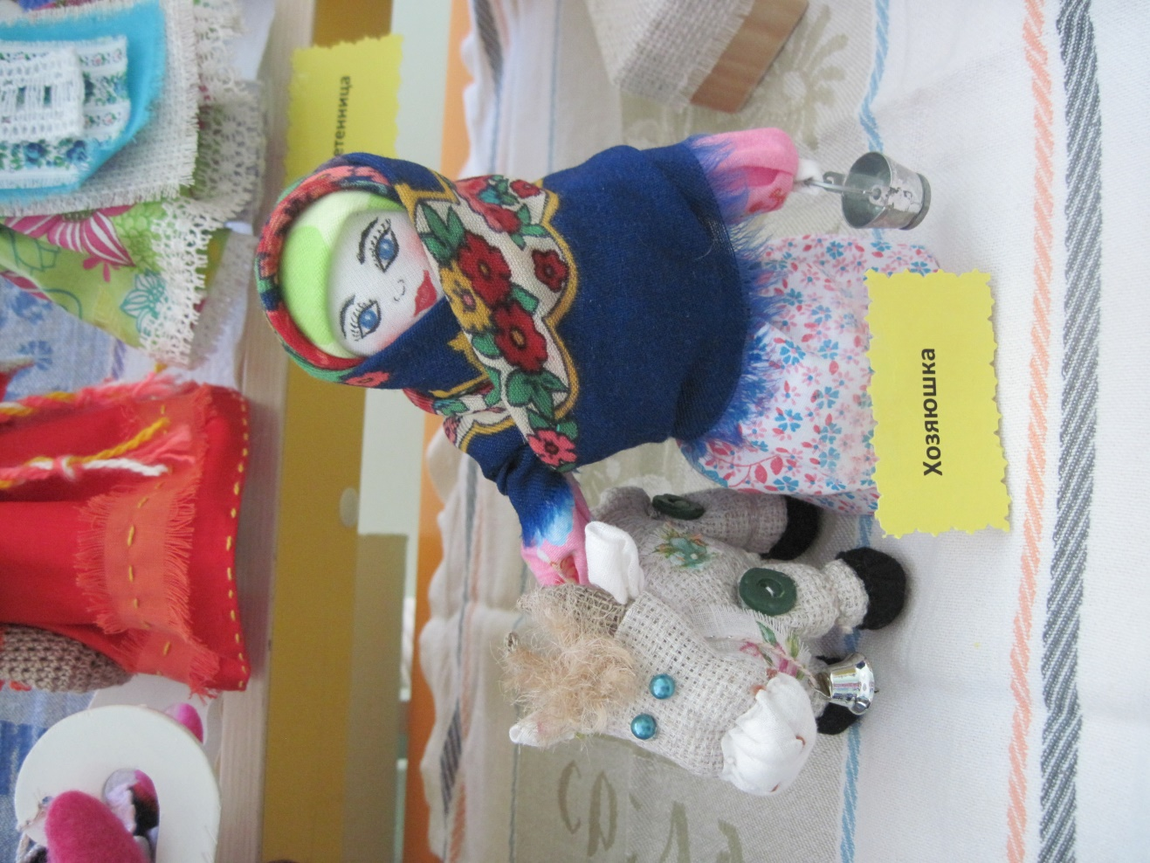
Хозяюшка. Эту обережную куколку-мотанку готовили без металлических предметов. Для рождения такой важной в домашней жизни куклы нужен особенный день. Чтобы Хозяюшка обрела обережную силу, ее нужно смастерить, как того требуют предания, в понедельник, вторник или субботу. Делали сразу, не бросая работы. Во время изготовления читали обережные заговоры или молчали. Чтобы кукла приносила в дом достаток, в нее заворачивали монетку «пятачок». Пятерка — символ прибыли. Обережная куколка – почти юная, потому как пятак в России был впервые отчеканен в 1701, при Петре 1. Когда Благополучница наделяется свойствами целительницы, в нее заворачиваются лекарственные травы.

Перспектива развития мини-музея
- подбор художественной литературы, детских художественных фильмов, научно-познавательных фильмов;
- пополнение альбома и каталога музея;
- мастер-классы для воспитателей и родителей;
- индивидуальная работа с детьми по изготовлению тряпичной куклы;
- проведение на базе мини-музея и использование его коллекций на занятиях по разным видам деятельности. Проведение экскурсий для других групп детского сада; Создание презентации «Различные куклы»; использование мини-музея в образовательной деятельности с детьми своей группы.

Приложение

Перспективное планирование деятельности с детьми в мини-музее «Народная кукла»

Месяц | Содержание | Задачи | Участники
Сентябрь | Знакомство с народной куклой  Беседа  «Какие бывают куклы?»  «Почему у куклы такое имя?»  Рассматривание кукол в народном костюме.  Проведение родительского собрания с использованием презентации. | Познакомить с декоративно-прикладным искусством нашего народа, традиционной тряпичной куклой. Содействовать развитию эстетического восприятия образцов народного костюма и русского народного фольклора. Воспитывать чувство уважения к истории русского народа. | Воспитатель. Родители, дети.
Октябрь | Беседа «Моя любимая игрушка-кукла»  Мастер-класс для родителей «Всему можно научиться -важно только не лениться» | Воспитывать интерес к народной игрушке. | Воспитатель, родители, дети
Ноябрь | Изготовление для мам и бабушек поделки «Кукла Желанница»
Декабрь | Кукла «Скрутка»  Разучивание русских народных хороводных подпевок.  Слушание аудиозаписи русских народных песен. | Учить детей мастерить тряпичную куклу-скрутку.  Воспитывать чувство уважения к обычаям русского народа. Обрядам и традициям наших предков. | Воспитатель, родители, дети
Январь | «Украсим кукле платье»  Рисование «Украсим кукле платье»  Слушание народных песен.  Создание «Библиотеки» (стихи, загадки, потешки о куклах) | Учить детей украшать платье народными узорами (круги, полоски, квадраты и т. д.)  Формировать умение составлять рассказ по модели, развивать активный словарный запас, грамматический строй речи. | Воспитатели, родители, дети.
Февраль | Масленица.  Беседа о празднике- Масленица, традиции и обряды.  Разучивание прибауток, закличек и песенок.  Аппликация «Украсим кукле сарафан». | Познакомить с народными традициями празднования Масленицы.  Воспитывать аккуратность при выполнении работы с клеем и ножницами. | Воспитатель,  дети
Март | Встреча весны.  Музыкальное развлечение «Здравствуй, Весна Красна!»  Дидактическая игра  «Куклы из бабушкиного сундучка»  Разучивание хоровода «Как у наших у ворот» | Познакомить с обычаями и традициями русского народа - встреча весны.  Воспитывать аккуратность в работе с тканью, развивать чувство цвета.
Апрель | Пасха  Беседа «Праздник Пасха»  Раскрашивание пасхальных яиц.  Изготовление куклы «Пасхальная голубка»  Пополнение мини-музея экспонатами, изготовленными родителями и детьми.  Лепка «Кукла Благополучница» | Познакомить детей с народными традициями празднования Пасхи, расширять знания детей о роли кукол на празднике.  Учить детей аккуратно пользоваться стекой, использовать в работе дополнительные материалы.
Май | 18 мая – Международный день музеев. Экскурсия в музей кукол для детей старших групп . Анкетирование родителей подготовительной группы. | Отслеживание мнения родителей по данному направлению работы, содействовать развитию эстетического восприятия образцов народной игрушки, способности эмоционально откликаться на воздействие художественного образа. | Руководитель музея, дети.

